Activité 1  CH4AC1 | Les premiers signes de la puberté
Compétences travaillées | - Lire et exploiter des documents  - Construire un graphique

A la puberté, les organes reproducteurs (ex : testicules et ovaires) se développent et commencent à fonctionner. Les garçons et les filles deviennent capables de se reproduire.
Nous allons tenter d’expliquer quels sont les signes de la puberté.

Document 1 : Les premiers signes de la puberté
Dès la naissance et pendant toute l’enfance, un garçon et une fille se différencient par leurs caractères sexuels primaires, c’est-à-dire leurs organes génitaux : les testicules et le pénis chez le garçon ; les ovaires, l’utérus et la vulve chez la fille.
A la puberté, le corps se transforme progressivement, les caractères sexuels secondaires apparaissent et distinguent un homme d’une femme. La mue de la voix, le développement des seins et/ou de la musculature, une poussée de croissance ou l’apparition des poils sont des signes que la puberté a débuté.
Au moment de l’âge de se reproduire, les jeunes hommes ont des éjaculations et les jeunes femmes ont des règles. Les règles (ou menstruations) apparaissent vers 13 ans. Elles se manifestent par de faibles écoulements de sang par la vulve pendant trois à six jours. Elles ne deviennent régulières qu’après une ou deux années. Les éjaculations correspondent à l’émission d’un liquide blanc et épais, le sperme, par le pénis. Elles se produisent spontanément vers 13-15 ans et surviennent souvent au cours du sommeil. Les règles et les éjaculations sont les signes du bon fonctionnement des appareils reproducteurs.
- Compléter le tableau ci-dessous à l’aide du texte :
Les modifications survenant à la puberté
Chez les filles | Chez les garçons | Communes aux deux sexes

Document 2 : Des signes du fonctionnement de l’appareil reproducteur
On a mesuré le volume d’un testicule et celui d’un ovule chez des garçons et des filles de 4 à 22 ans. Les résultats sont présentés dans le tableau ci-dessous :
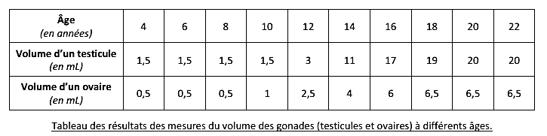
- Réaliser la courbe de l’évolution du volume d’un testicule (en bleu) et d’un ovaire (en rouge) en fonction de l’âge à l’aide des données du tableau.
Axe horizontal : 1 grand carreau correspond à 2 ans
Axe vertical : Volume d’un ovaire ou testicule : 1 grand carreau correspond à 2 mL
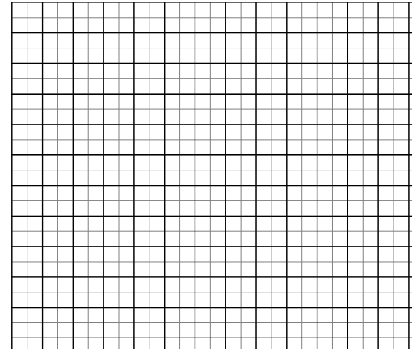
Titre : …………………………………………………………………………………………………………………………………………..
- D’après le graphique, donner l’âge auquel commence la puberté chez les garçons ? Et chez les filles ? Justifier la réponse.
………………………………………………………………………………………………………………………………………………………………………………………………………………………………………………………………………………………………………………………………………………………………………………………………………………………………………………………………………………
- D’après le graphique, donner l’âge vers lequel finit la puberté chez les garçons et chez les filles. Justifier la réponse
…………………………………………………………………………………………………………………………………………………………………………………………………………………………………………………………………………………………………………………………………………………………………………………………………………………………………………………………………………………………………………………………………………………………………………………………………………………………………………

